**Hướng dẫn đồng bộ ngược**

**danh bạ sang Google và Outlook**

**Up lại tất cả các file service lên server zato!**

1. **Thay đổi module models.py trong server zato**

* Vào trong server zato:

>> docker exec -it {tên container zato} bash

Lúc này đường dẫn đang ở /opt/zato/3.1.0/code

* Xóa file models.py cũ

>> cd ./zato_extra_paths/

>> rm -R __pycache__/ models.py

* Đưa file models.py mới vào trong zato

Mở 1 terminal mới trong folder project Zato, chạy lệnh sau

>> docker cp ./models/models.py {tên container zato}:/opt/zato/current/zato_extra_paths/

* Kiểm tra file models.py mới có trong zato hay chưa

Dùng termial trước đó đang ở trong container zato

>> ls /opt/zato/3.1.0/code/zato_extra_paths/

Nếu thấy duy nhất 1 file models.py là Oke!

* Tắt container zato khởi động lại.

1. **Tạo các outgoing connection sau:**

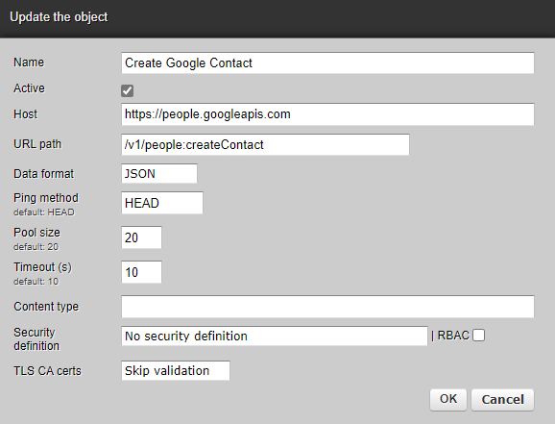

Create Google Contact

<https://people.googleapis.com>

/v1/people:createContact

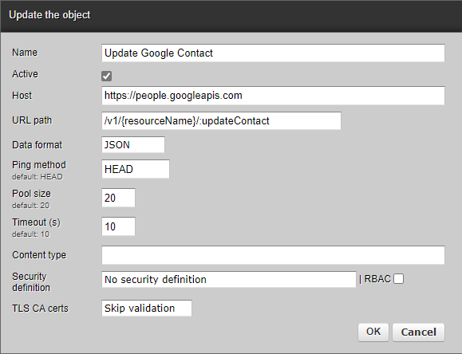

Update Google Contact

<https://people.googleapis.com>

/v1/{resourceName}/:updateContact

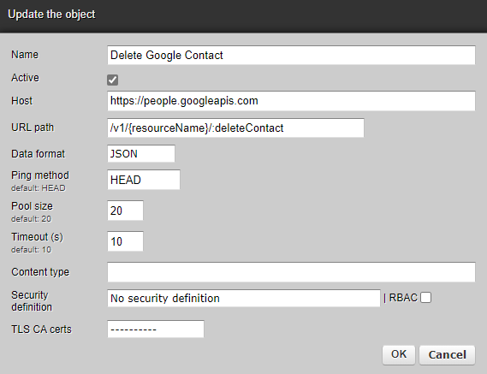

Delete Google Contact

<https://people.googleapis.com>

/v1/{resourceName}/:deleteContact

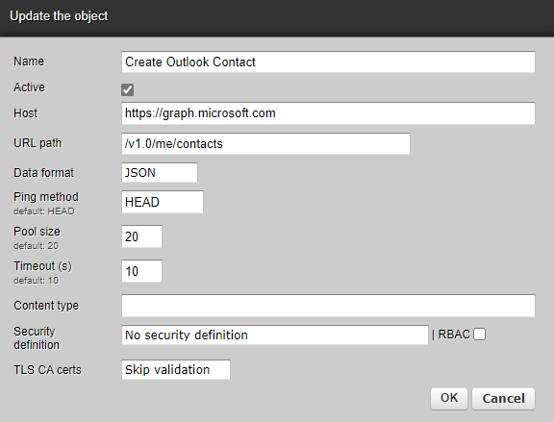

Create Outlook Contact

<https://graph.microsoft.com>

/v1.0/me/contacts

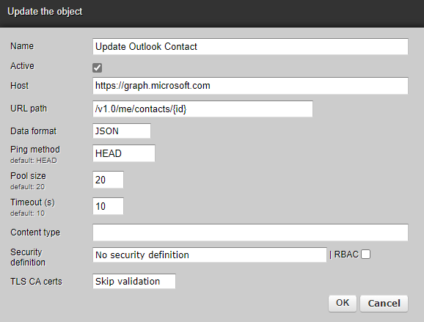

Update Outlook Contact

<https://graph.microsoft.com>

/v1.0/me/contacts/{id}

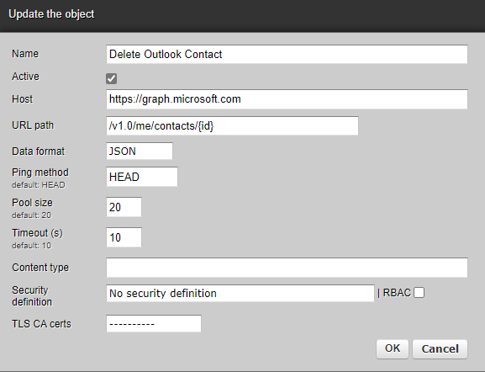

Delete Outlook Contact

<https://graph.microsoft.com>

/v1.0/me/contacts/{id}

1. **Tạo các channel sau**

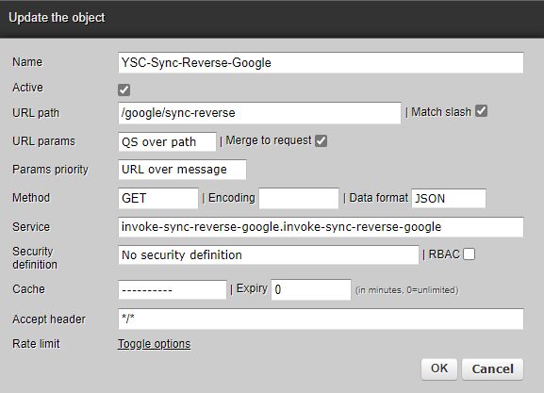

YSC-Sync-Reverse-Google

/google/sync-reverse

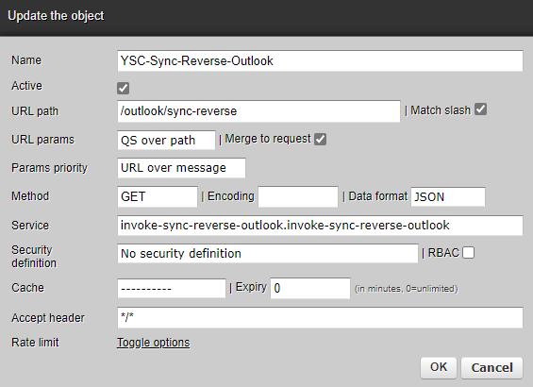

YSC-Sync-Reverse-Outlook

/outlook/sync-reverse

1. **Test API với Postman**

Đồng bộ ngược danh bạ sang Google contacts

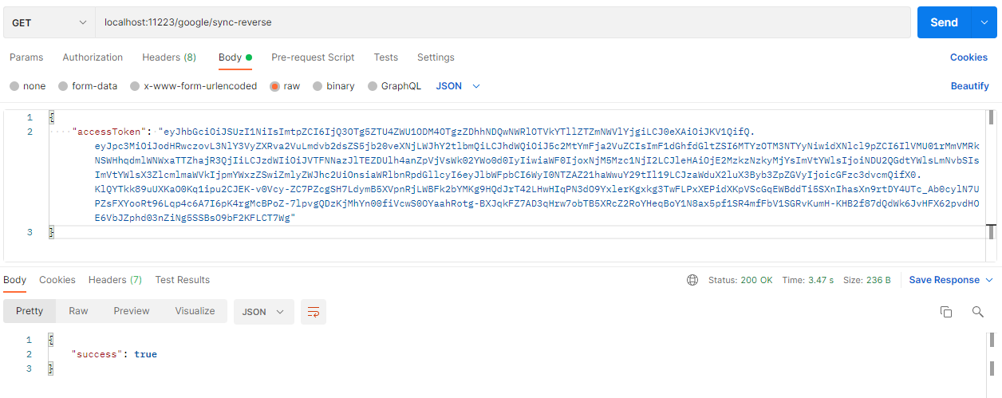

Đồng bộ ngược danh bạ sang Outlook contacts

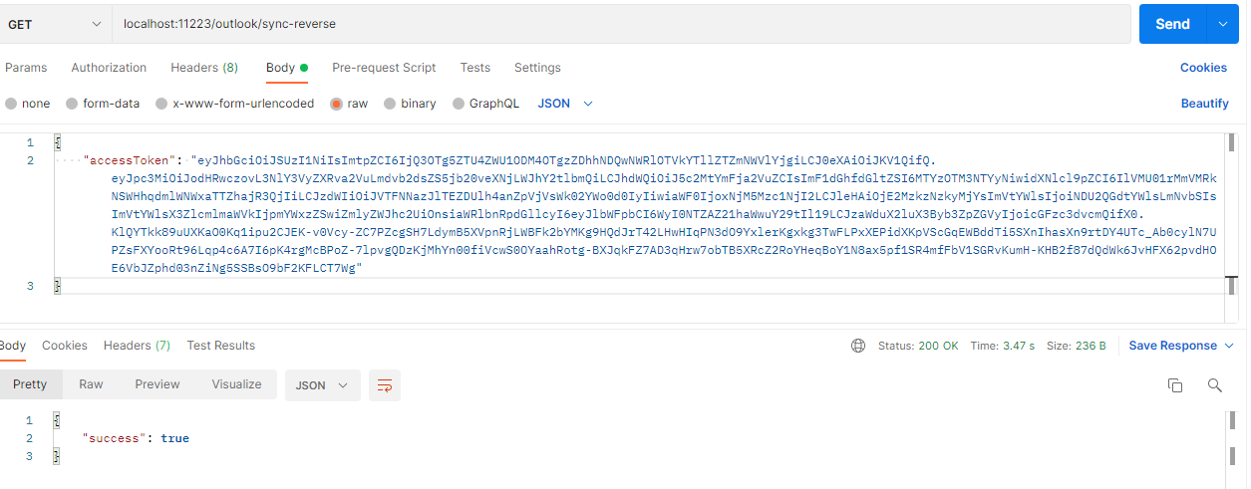

**Project Done!**